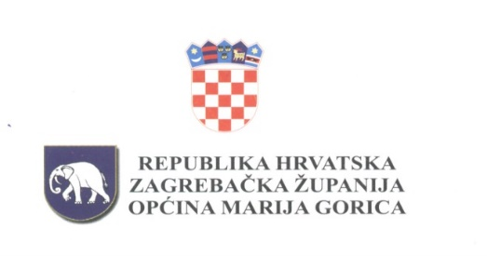 P R I J E D L O G

Temeljem članka 28. i 42. Zakona o proračunu (Narodne novine, broj 144/21), članka 28.st.1. i članka 31. Statuta Općine Marija Gorica (Službeni glasnik Općine Marija Gorica, broj 2/2021) i članka 60. Poslovnika Općinskog vijeća (Službeni glasnik Općine Marija Gorica, broj 124), Općinsko vijeće Općine Marija Gorica na svojoj sjednici, održanoj prosinca 2025. godine, donijelo je

O D L U K U
o Proračunu Općine Marija Gorica za 2026. godinu
i projekciji Proračuna za 2027. i 2028. godinu

Članak 1.

Proračun Općine Marija Gorica za 2026. godinu i projekcija za 2027. i 2028. godinu sadrže:

A. RAČUN PRIHODA I RASHODA | Plan proračuna  2026. | Projekcija  2027. | Projekcija  2028.
Prihodi poslovanja (6) | 6.541.317,52 | 5.404.056,00 | 3.188.056,00
Rashodi poslovanja (3) | 1.820.359,42 | 1.651.946,00 | 1.719.646,00
Rashodi za nabavu nefinancijske imovine (4) | 6.458.758,10 | 3.752.110,00 | 1.468.410,00
RAZLIKA – MANJAK | -1.737.800,00 | 0,00 | 0,00

B. RAČUN ZADUŽIVANJA/FINANCIRANJA

Primici od financijske imovine i zaduživanja (8) | 1.700.000,00 | 0,00 | 0,00
Izdaci za financijsku imovinu i otplate zajmova (5) | 0,00 | 0,00 | 0,00
Neto zaduživanje/financiranje | 1.700.000,00 | 0,00 | 0,00

VIŠAK/MANJAK + NETO FINANCIRANJE + RASPOLOŽIVA SREDSTVA IZ PRETHODNIH GODINA | 37.800,00 | 0,00 | 0,00

Članak 2.

Prihodi i primici, rashodi i izdaci po skupinama utvrđuju se bilancom prihoda i rashoda koja je sastavljena u posebnom obliku te čini sastavni dio ove Odluke.

Članak 3.

Ova Odluka objavit će se u Službenom glasniku Općine Marija Gorica, a stupa na snagu 01. siječnja 2026. godine.

OPĆINSKO VIJEĆE
KLASA: 024-01/25-01/
URBROJ: 238-19-01-25-
Marija Gorica, __ prosinca 2025.
PREDSJEDNIK
OPĆINSKOG VIJEĆA
Josip Žagmeštar

